Синтез новых противомикробных фосфониевых солей,
обладающие поверхностной активностью
Паденко А. В.,¹ Романов С.Р.,¹ Бахтиярова Ю.В.,¹ Шулаева М.П.,² Поздеев О.К.,² Галкина И.В.¹
Студент, 4 курс специалитета
¹Казанский (Приволжский) федеральный университет,
Химический институт им. А.М. Бутлерова, Казань, Россия
²Казанская государственная медицинская академия, Казань, Россия
E-mail: alyonushka.2017@mail.ru
В рамках данной работы были синтезированы четвертичные фосфониевые соли на основе третичных фосфинов различной структуры и децилакрилата (Схема 1 и 2) [1].
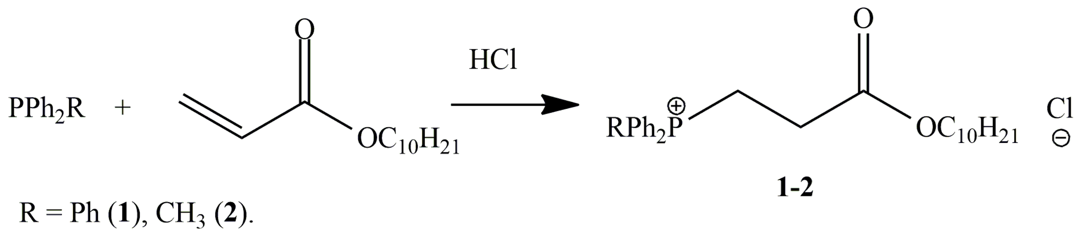
Схема 1.
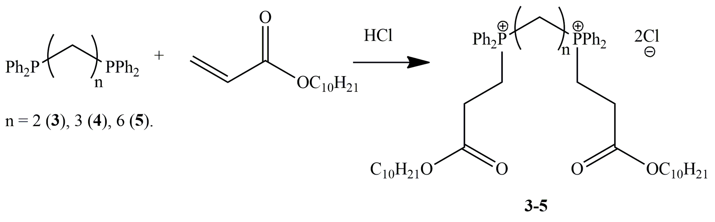
Схема 2.
Известно, что фосфониевые соли с длинными алкильными заместителями обладают поверхностной активностью, они являются катионными ПАВ.В связи с этим, на следующем этапе нашей работы мы решили изучить ККМ для данных структур (Рис.1).

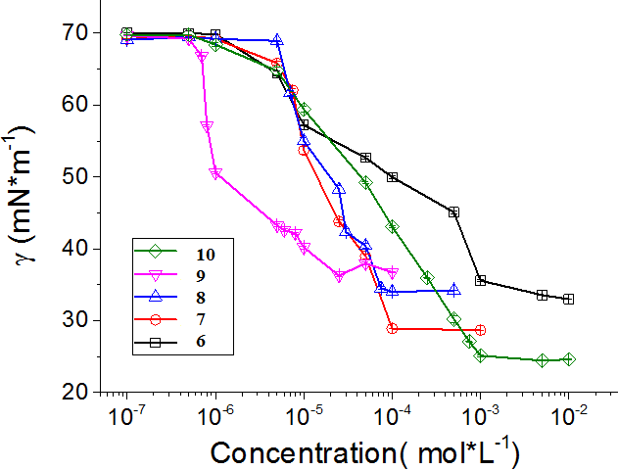

Рис.1 Измерение критической концентарции мицеллообразования

Работа выполнена за счет средств субсидии, предоставленной Казанскому федеральному университету для выполнения государственного задания в сфере научной деятельности, №FZSM-2023-0020).
Литература
1)Romanov, S.R. Tertiary phosphines in reactions with substituted cinnamic acids / S.R. Romanov, A.F. Aksunova, Y.V. Bakhtiyarova, M.P. Shulaeva, O.K. Pozdeev, S.N. Egrova, I.V. Galkina, V.I. Galkin // Journal of Organometallic Chemistry. – 2020. – V.910, 121130. - P 1-5.

